[Table_Main]
研究报告Research Report
3 Apr 2026
威胜控股Wasion Holdings(3393 HK)
首次覆盖：配网投资与AI算力双轮驱动，能源计量龙头再启航
Dual-Driven by Distribution Network Investment and AI Computing Power, the Energy Metering Leader Sets Sail Again: Initiation
 |  | (Please see APPENDIX 1 for English summary)  威胜控股：能源计量与能效管理专家。公司作为中国领先的能源计量及配用电整体解决方案供应商，已构建起智能电网解决方案、数智能效管理解决方案及数字能源服务商三大业务矩阵。通过覆盖“计量—通信—配用电”全链条的产品布局，公司在电力、水务、燃气及大型公建等领域形成了深厚的客户护城河。  “十五五”电网投资迈入4万亿时代，配网智能化迎来量价齐升周期。随着“双碳”战略下新能源大规模并网，配电网智能化改造已成为刚性需求。国家电网“十五五”固定资产投资预计达4万亿元，较“十四五”增长40%，投资重心明确向配网侧倾斜。2026年起，新标电表将进入全面补招大年，限价较此前中标均价普遍上涨20%以上，公司作为行业第一梯队，有望深度受益于新一轮“量价齐升”周期。  AIDC算力爆发驱动配电架构革新，数字能源业务开启新增长极。AI算力的指数级增长带动数据中心（AIDC）机架密度从4-6kW向20-40kW及以上跃升，倒逼供电架构向800V高压直流（HVDC）演进。公司在低中压配电侧具备深厚的技术储备，其数字能源业务正加速向数据中心、储能等高价值场景渗透。2025年公司AI相关收入同比增长近90%，已成为业绩增长的最强动力之一。  全球化布局纵深推进，“产能出海”进入价值释放快车道。公司已在全球设立墨西哥、巴西、匈牙利等六大生产与研发基地，实现了从“产品出海”向“本地化运营”的战略升级。受益于海外电网升级与AIDC需求，2026年海外新订单预计将增长54%至20亿元人民币，海外业务占比的持续提升将进一步优化公司毛利结构。  估值与建议  我们预计公司在2026年至2028年期间的收入将分别达到123.41/147.07/ 172.28亿人民币，净利润分别为18.73/22.27/26.22亿人民币。基于贴现现金流（DCF）估值模型，我们首次覆盖并给予“优于大市”评级，目标价为40.94元。  风险提示  国家电网及南方电网集采招标量价不及预期；海外市场业务增长速度慢于预期；海外生产成本上升
  [Table_Info]
  首次覆盖优于大市Initiate with OUTPERFORM
  评级 | OUTPERFORM
  现价 | 28.18
  目标价 | 40.94
  市值 | 27.92bn
  发行股票数目 | 990.85mn
  1年股价最高最低值 | 30.38-6.72
  注：现价28.18为2026年04月02日收盘价
  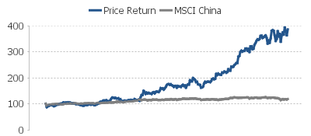
  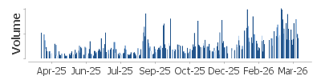
  资料来源：HFI
  [Table_Profit]
  Rmb mn | Dec-25A |  | Dec-26E |  | Dec-27E |  | Dec-27E
  营业收入 | 1,481 |  | 1,873 |  | 2,227 |  | 2,622
  (+/-) | 15.57% |  | 22.51% |  | 19.17% |  | 17.14%
  净利润 | 1,481 |  | 1,873 |  | 2,227 |  | 2,622
  (+/-) | 43.8% |  | 26.5% |  | 18.9% |  | 17.8%
  全面摊薄EPS (Rmb) | 1.07 |  | 1.05 |  | 1.30 |  | 1.59
  毛利率 | 35.7% |  | 35.4% |  | 35.4% |  | 35.4%
  净资产收益率 | 23.8% |  | 25.2% |  | 25.1% |  | 24.9%
  市盈率 | 26 |  | 27 |  | 22 |  | 18
  资料来源：公司信息, HFI
[Table_Author]
杨斌Bin Yang, SFC:BSQ313 | 邓轶达Yida Deng, SFC:BVF321
harryyang@hfisec.com.hk | dengyida@hfisec.com.hk

目录
1 威胜控股：能源计量与能效管理专家 3
1.1 公司概况 3
1.2 财务表现 6
2能源计量与配用电智能化浪潮奔涌，三大赛道共迎成长机遇 7
2.1智能电网解决方案：存量替换与新标升级共振，配网智能化催生量价齐升周期 7
2.2数智能效管理解决方案：载波通信芯片需求扩张，双模升级与场景拓展双轮驱动 13
2.3数字能源服务商：配网投资与AIDC算力爆发双翼齐飞，中国与东南亚市场共筑增量 16
3护城河深厚叠加强劲增长动力，公司发展正处价值释放快车道 21
3.1三大业务协同构建全链条服务能力 21
3.2三十载深耕筑牢高壁垒客户关系 21
3.3招标持续领先巩固行业头部地位 22
3.4配电网升级投资加码，拉动智能终端设备需求 22
3.5海外扩张纵深推进，全球化产能与市场布局持续突破 23
3.6 AIDC机架密度提升+冗余要求升级，配电架构优化驱动增量投资 23
4.估值与投资建议 25
4.1 盈利预测 25
4.2 估值分析 25
5. 风险 26

1 威胜控股：能源计量与能效管理专家

1.1 公司概况
威胜控股是中国智能计量、智能配用电与能效管理整体解决方案的领先供应商。公司在2005 年于港交所主板上市，是中国首家在境外上市的能源计量及能效管理专业企业，也是湖南省首家在境外主板上市的公司。威胜控股一直专注于能源计量与能效管理整体解决方案的研发、生产、销售，产品与服务广泛应用于电力、水务、燃气、热力等能源供应行业，大型公建、石油石化、交通运输、5G 通讯、机械制造、冶金、化工等大型用能单位及居民用户。

威胜控股有三大主营业务：智能电网解决方案、数智能效管理解决方案及数字能源服务商：

智能电网解决方案（原电智能计量解决方案业务，25年营收占比约36%），专注于智能电表的研发、生产、销售与能效管理整体解决方案。其核心产品包括单相电能表、三相电能表、高端智能电能表、电力互感器以及在线监测等智能计量设备。此外，公司还拥有行业领先的0.1S级高精度关口电能表、数字化变电站电能表等首创产品。客户主要分为两类：一是国内外电力客户，如国家电网、南方电网、五大发电集团及海外电力公司；二是非电网行业客户，包括通信运营商、石油石化、交通运输、钢铁冶金等大型用能企业。智能电表市场目前处于从传统电子表向具有感知、控制功能的智能终端升级的阶段。国内市场以国家电网和南方电网的集中招标为主，门槛较高且竞争激烈，市场集中度正向具备高技术水准的头部企业倾斜。在国内，威胜与林洋能源、三星医疗、海兴电力等头部企业共同竞争国家电网和南方电网的招标份额。而在国际市场，威胜则与Landis+Gyr（瑞士）、Itron（美国）及Sagemcom（法国）等全球巨头直接对垒。威胜是国内智能计量领域的领军者，长期在国家电网及南方电网的招标中保持市场份额领先。

图:智能电表相关产品
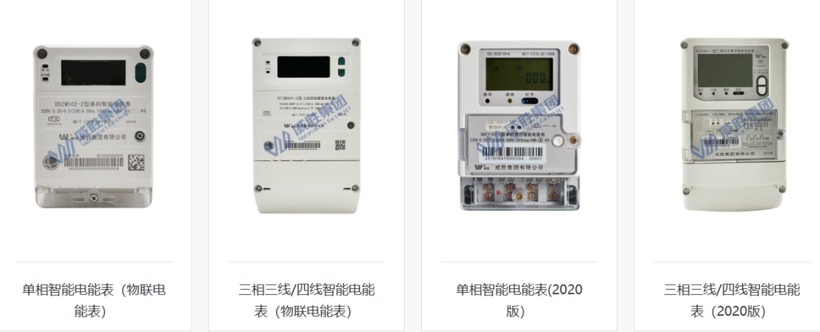
资料来源：公司官网、HFI

数智能效管理解决方案（原通信及流体智能计量解决方案业务，25年营收占比约28%），主要围绕能源流和信息流，致力于能源数字化技术与应用，提供从数据感知、网络传输到应用管理的能源物联网全层级综合解决方案。具体产品涵盖通讯终端及水、燃气、热计量产品的开发、制造与销售。其产品线包括智能水表、智能燃气表、超声波热量表、能源数据采集终端以及负荷管理终端等。该板块的核心在于提供AIoT能源物联网平台，助力传统电力系统向源网荷储互动的新型电力系统转型发展。该板块的业务由集团持股的子公司威胜信息技术股份有限公司（科创板上市，股票代码688100）负责运营。
能源物联网赛道正处于高景气度扩张期，竞争者包括传统的表具生产商及新兴的物联网软硬件服务商。在表具终端领域，竞争对手包括金卡智能（燃气表）、三川智慧（水表）等垂直领军企业；在通信与平台层，则需面对华为、中兴等ICT巨头以及Sensus（赛莱默旗下）等全球公用事业联网方案商的竞争。行业趋势已从单一表具竞争转向“硬件+软件+平台”的综合集成能力竞争。作为“能源物联网第一股”，威胜信息具备全栈式技术能力。其优势在于将深厚的电力通信技术背景（PLC、RF、NB-IoT等）跨界应用至水、气、热领域，实现了多表合一、电水气联动管理。其AIoT平台能深度适配电力系统“源网荷储”互动需求，在行业数字化转型中占据先发优势。

图:供水生产调度系统
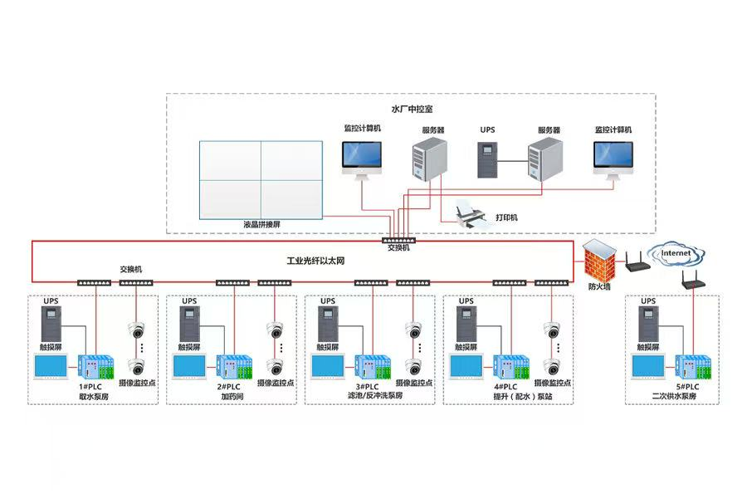
资料来源：公司官网、HFI

数字能源服务商（原智能配用电系统及解决方案业务，25年营收占比约35%），专注于智能配用电产品及其解决方案，并向数据中心、新能源、储能、绿色出行产品及解决方案加速拓展。其产品及方案涵盖大型储能、工商业储能、户用光储一体化、移动储能等全场景的新型储能系统解决方案，以及高低压成套设备、一二次融合成套设备、智能低压元件等。公司还提供EMS系统应用、新能源接入、工业自动化、换电备电、售电及需求侧管理等服务，致力于成为国内领先的智能配用电系统整体解决方案供应商。在具体应用场景方面，该板块聚焦离网、并离网、光储微网、光储充等不同模式，实现"高品质硬件+高水平应用软件+专业化EPC工程能力+光伏微网解决方案的综合能力"。该板块的业务由集团持股的子公司惟远能源技术股份有限公司负责运营。

在“双碳”政策驱动下，新型储能与配电自动化市场迎来了爆发式增长。市场参与者既包括传统的电力设备巨头，如施耐德、ABB、西门子等，以及国内的国电南瑞、许继电气。也包括跨界进入的新能源企业，在爆发式的储能赛道，则与阳光电源、宁德时代、华为数字能源等行业领跑者同台竞技。竞争的关键点在于系统集成能力、能量调度效率以及对复杂应用场景的理解。威胜的优势在于一站式集成与场景化交付能力。公司依托深厚的电力电子技术储备，实现了高品质硬件（中低压开关、储能设备）与高水平软件（EMS、需求侧管理）的深度融合。

图:数据中心解决方案
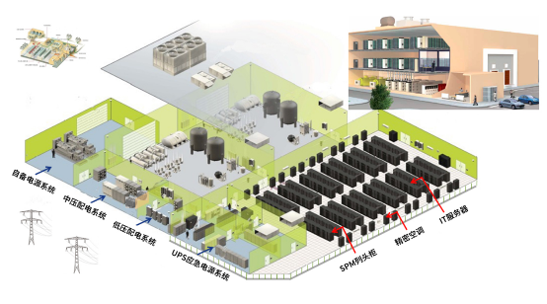
资料来源：公司官网、HFI

威胜控股的经营子公司长沙威胜早2000年在湖南省长沙市成立，从事生产及销售电度表业务。2004年，公司开始拓展海外市场业务。2005年，威胜控股在港交所主板上市，代码3393.HK，成为湖南省第一家在境外上市的企业。2020年，公司的控股子公司威胜信息在A股上市，代码688100.SH。2021年起，公司的墨西哥、匈牙利等工厂逐步投产， 海外市场收入快速增长。

图:威胜控股发展历程
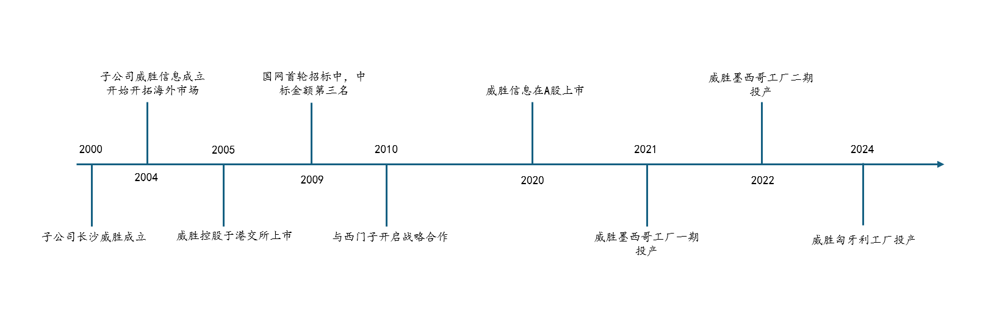
资料来源：wind、HFI

威胜控股有限公司在香港联合交易所主板上市，股票代码为03393.HK 。根据公司董事会资料，公司的主要股东为董事会主席吉为，其为本集团创办人，负责本集团整体战略策划及制定公司政策。董事会成员包括主席兼执行董事吉为，首席执行官兼执行董事吉喆，以及执行董事李鸿、郑小平、田仲平，非执行董事曹朝辉，独立非执行董事陈昌达、王耀南、姜新建。在公司架构方面，威胜控股旗下拥有多家子公司，例如持股59.55%的威胜信息技术股份有限公司，以及专注于智能配电网、数据中心及新型储能领域的数字能源解决方案提供商惟远能源技术。（已于2026年1月27日正式向港交所递交上市申请，计划通过分拆上市进一步强化其在储能与配电领域的全球竞争力）

1.2 财务表现
威胜控股的毛利率持续提升，业务结构优化显著。近年来，威胜控股的毛利率呈现稳步上升的趋势，从2022年的32.95%提升至2025的35.7%。这种变化主要得益于公司在智能电表和智能电网系统产品上的持续创新，以及在能源服务领域的拓展。此外，公司在海外市场特别是东南亚和非洲的布局深化，为其带来了新的业绩增长点。例如，2025年电智能计量解决方案(电AMI)业务营业额同比增长14%至36.5亿元，显示出公司在高端市场的竞争力不断增强。通过优化产品结构和市场布局，威胜控股的毛利率得以持续提升，为其盈利能力的增强奠定了基础。

营业收入稳步增长，海外市场贡献显著。威胜控股的营业收入在2025年实现100.74亿元，较2024年同比增长16%，显示出强劲的市场表现 。其中，海外收入在2025年达到30亿元，同比增长25%，占总收入的29.8%，显示出公司在国际市场的竞争力不断增强。通过深化国际市场布局和提升产品竞争力，威胜控股在国内外市场的营业收入均实现了显著的增长，为其未来的持续发展提供了有力支持。分区域来看，亚洲同比+104.1%至 11.6 亿元，我们认为主要得益于印尼和马来新工厂投入运营、海外数据中心业务快速发展，欧洲同比+84%至 6.8 亿元，以匈牙利工厂为据点深化欧洲布局，美洲同比+18.9%至 13.2 亿元。2025 年公司海外新签订单 40.7 亿元，同比+17.2%。

图：威胜控股毛利率情况 |  | 图：威胜控股分业务营收情况（万元）
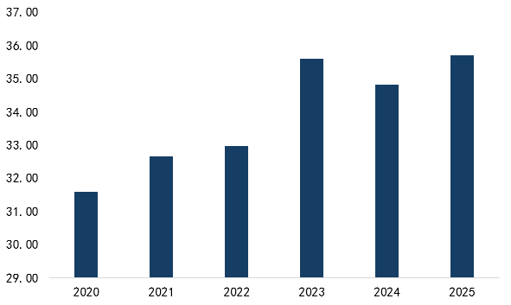 |  | 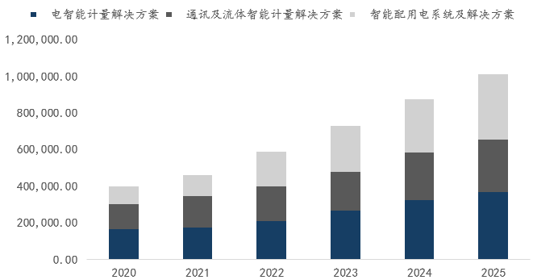
资料来源：wind、HFI |  | 资料来源：wind、HFI

2能源计量与配用电智能化浪潮奔涌，三大赛道共迎成长机遇

2.1智能电网解决方案：存量替换与新标升级共振，配网智能化催生量价齐升周期
“双碳”战略加速新能源并网，配电网智能化升级成为必然趋势。 在“碳达峰、碳中和”目标牵引下，我国风电、光伏等清洁能源装机占比快速攀升。根据国家能源局数据，2024年全国风电、光伏新增装机合计超过2.5亿千瓦，累计装机突破12亿千瓦。随着新能源发电量占比持续提升——国家发改委要求2027年新能源发电量占比达到20%以上——其波动性、间歇性和分布式接入对传统配电网的稳定性与电能质量构成严峻挑战：一方面，短时电力不平衡大幅增加调度难度；另一方面，分布式光伏等设备引入的高次谐波易损坏电网设备、降低供电品质。为此，国家密集出台政策，明确以智能电表为核心终端，建设支撑多元化负荷与电网高效交互的智能服务平台，配网侧智能化改造已从“可选”升级为“必选”。

图：中国光伏新增装机年度变化 |  | 图：中国风电新增装机年度变化
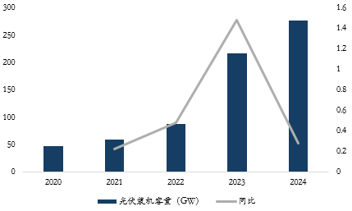 |  | 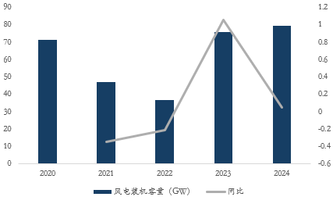
资料来源: 国家统计局, HFI |  | 资料来源: 国家统计局, HFI

国家顶层政策已明确将智能化改造纳入刚性配套体系，并以智能电表为核心终端重构配电网交互能力。为此，国家发改委、国家能源局近年密集出台《关于加强电网调峰储能和智能化调度能力建设的指导意见》《关于促进电网高质量发展的指导意见》等系列政策，明确将配电网智能化改造纳入新能源配套体系，并以智能电表为核心终端，搭建覆盖源、网、荷、储多元主体的智能服务平台，支撑分钟级数据采集、负荷精准调控与电网故障主动预警，从底层架构上重构配电网的信息流与电力流交互逻辑。

图：配电网智能化相关政策
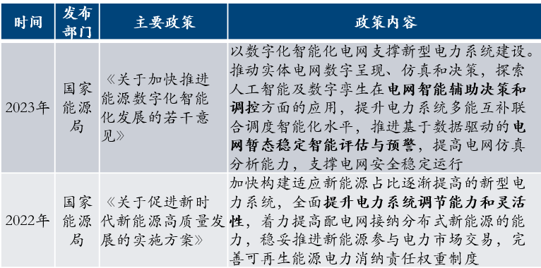
资料来源: 国家能源局, HFI

智能电表已从单一计量终端升级为电网智能化交互的核心节点。其技术迭代清晰映射出新型电力系统对用户侧互动能力的持续升级需求：

- 1997年以前的第一代机电一体化机械表仅具备简单计数功能；
- 1998-2009年的第二代电子式电能表引入通讯接口与多费率计量，初步实现数字化；
- 2009年起，国网发布智能电表标准，第三代智能电表在计量基础上集成实时监测、自动控制、费控与防窃电等功能；
- 2016年国网借鉴IR46国际标准提出“双芯”模组化设计方案；
- 2020年8月，《单、三相智能物联电能表通用技术规范》正式落地，新一代智能物联表采用计量芯+管理芯双芯架构——计量芯独立运行、不可升级，确保法制计量的高可靠性与可追溯性；管理芯则采用模组化设计，支持功能迭代、系统升级及多业务扩展。这一架构从根本上改变了电表“只读不控”的传统定位，使其成为配用电侧信息流与电力流交汇的交互枢纽。

总而言之，智能电表是一个集成了计量、通信、数据管理和高级控制功能的智能化终端，它是实现智能电网和智慧用电的基础。而普通电表只是一个功能单一的计量器具。

图：智能电表对比
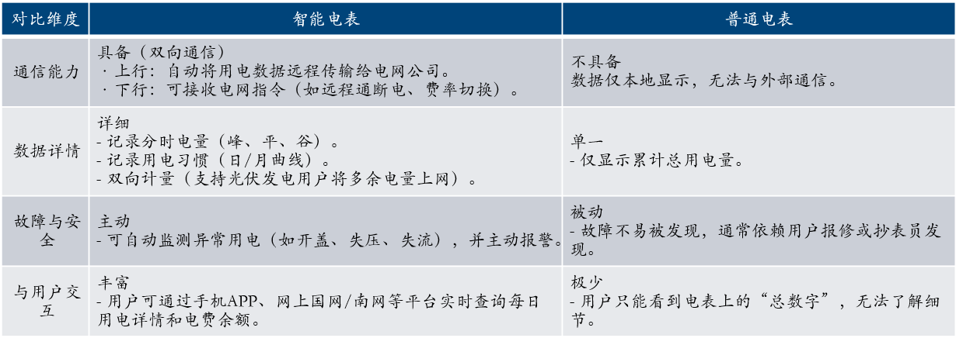
资料来源: HFI

国内智能电表市场较为成熟，需求主要由存量替换升级拉动。从国家电网招标量看，上一轮周期高点位于2014-2015年，单年度招标量超过9000万只。2020年新一代IR46智能物联表技术标准定型后，招标量进入逐步爬升通道，2024年国网智能电表招标总量已达8939万台，对应招标金额203.1亿元，规模已回升至上一轮周期高点附近。

图：国家电网智能电表招标台数
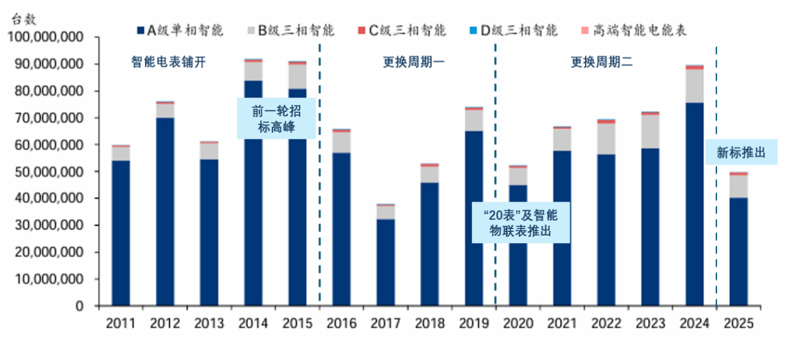
资料来源: 国家电网, HFI

图：国家电网智能电表招标金额
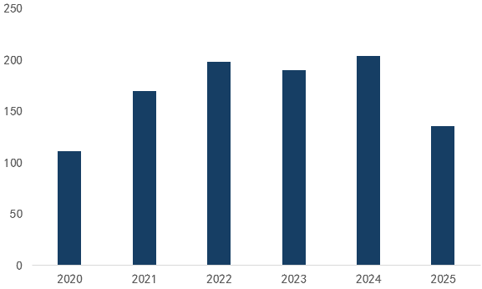
资料来源: 国家电网, HFI
2025年国网计量设备全年招标金额约135亿元，同比减少46%，主要受新旧标准切换期招标节奏扰动及产品单价下行双重影响。 一方面，新标全面推广前，现有版本电表招标量主动压降，叠加第三批次因企业报价过高流标，全年电表实际招标量约4956万只，较2024年超8900万只的水平显著减少；另一方面，A级、B级、C级、D级及高端智能表中标均价同比分别下滑20%、19%、25%、54%、66%，进一步拖累招标总额表现。

随着新标电表价格机制明确，限价环比涨幅普遍超20%，2026年有望迎来量价齐升的补招大年。 2025年第三批为新标电表首次全面采招批次，受企业报价普遍偏高影响最终流标，但开标单价环比第二批已录得55%、46%、37%、111%、53%的大幅上涨，反映新标产品价值量显著提升。后续补招批次中，国网对不同等级电表设置明确限价，A/B/C/D/高端表限价分别为170/435/380/ 570/3900元，较2025年第二批中标均价普遍上涨20%以上，价格实现止跌回升。复盘2025年，电表类招标总量6647万只，实际成交4952万只，较上一轮替换周期对应年份的常规需求存在明显缺口。考虑到电表作为标准化产品，2025年低基数为2026年积蓄较强补库动能；且历史经验表明，新标准推出后首个完整招标年度往往伴随需求放量。综合判断，2026年国网智能电表招标量有望重回高位，并带动市场规模创下新高。

智能电表行业进入壁垒高企，集中体现为技术、认证与渠道三重门槛。

技术壁垒：高可靠性与精准计量构筑核心护城河。 智能电表并非通用电子消费品，其需在高温、高湿、强电磁干扰等恶劣环境下，面对发电侧随机波动，持续满足0.2S级高精度计量、24小时不间断稳定运行、数据实时安全加密传输及10年以上使用寿命等严苛要求。安全性、可靠性、精确性三大技术维度的长期积累，构成行业首要准入障碍。

认证壁垒：国际及区域标准认证周期长、成本高。 下游客户普遍实行严格的招投标准入机制，产品须通过ANSI、IEC、IR46等国际通行标准认证，部分区域市场还附加本地化认证要求（如巴西INMETRO、欧盟MID）。从产品送检、型式试验到批量挂网运行，完整认证周期通常达12-18个月，且不同标准体系间兼容性有限，大幅抬升新厂商跨区域扩张的时间与资金成本。

渠道壁垒：深度绑定电网客户的属地化服务网络难以复制。 国内以国网、南网为主导的招投标模式下，供应商不仅需要具备规模化交付能力，更需在各省市建立本地化销售与运维团队，以快速响应客户需求、参与技术规范修订、保障全生命周期服务。头部企业通过与电网公司多年的合作积淀，已形成覆盖“产品定制—挂网试运行—批量中标—运维服务”的完整闭环，这一属地化信任关系与服务体系，非短期投入所能替代。

智能电表行业呈显著头部集中特征，市场份额长期保持稳定。 国网与南网招标数据是观察行业竞争格局的核心窗口。2025年国网第二批次电能表及终端招标中，CR10约为32%，第一梯队企业普遍维持3%以上中标份额。南网市场集中度更高，2025年第一批次计量设备招标CR10超过70%，第一梯队企业中标份额接近10%，领先厂商优势更为突出。随着国网、南网双双进入智能电表新一轮替换高峰，第一梯队企业凭借稳定的份额基盘与属地化服务能力，中标金额持续维持高位，行业格局已从充分竞争阶段过渡至头部优势自我强化段。
图：国家电网智能电表招标份额
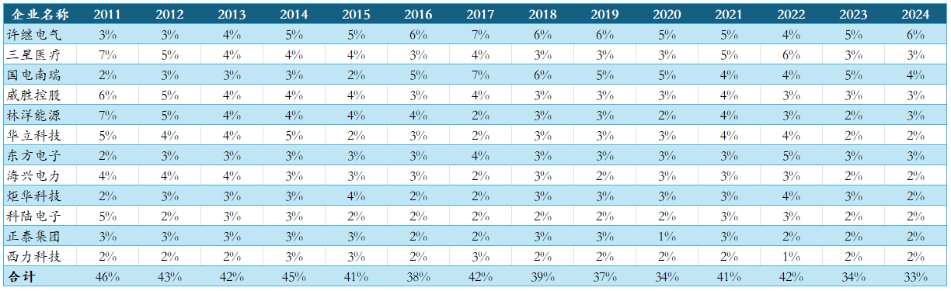
资料来源: 国家电网, HFI

全球智能电力计量设备市场正步入稳定增长通道，AI算力爆发与能源结构转型构成核心驱动力。 随着全球各国加速推进“碳中和”目标，新能源发电占比持续提升，分布式电源及多元化负荷对配用电网的智能化交互能力提出更高要求；同时，人工智能算力基础设施的快速扩张带来大量高可靠性用电需求，进一步拉动智能配用电解决方案采购。根据Fortune Business Insights数据，2024年全球智能电力计量设备市场规模约260亿美元，同比增长7.9%；预计2032年将达516亿美元，2024-2032年复合增长率（CAGR）为8.9%，行业景气度有望长期维持。

图：全球智能电力计量设备市场规模
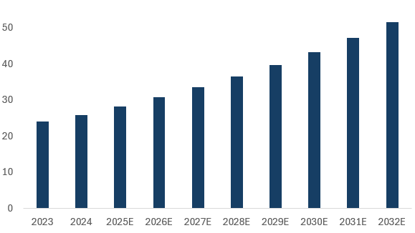
资料来源: Fortune Business Insights, HFI

全球电网建设进程呈现显著阶段性特征，各国因经济发展与电力基础差异，处于不同的智能化演进阶段。 电网发展通常遵循“先骨干、后智能”的路径：初期以长距离输电、跨区互联、发电设施建设为主，解决电力“从无到有、从点到网”的基础覆盖问题；中期伴随社会用电量提升与负荷结构复杂化，逐步推进配用电侧智能化改造；智能电表的规模化部署恰处于两者之间，成为电网从“刚性互联”迈向“柔性互动”的关键节点。
受此规律影响，全球智能电网发展水平呈现明显的区域梯度：

- 发展中国家（拉美、非洲、东南亚、中东等） 多数仍处电网建设第一阶段，核心任务是扩大发电装机、构建跨国跨区骨干网架、提升输电覆盖能力，智能化仍为远期选项；
- 发达国家（欧美、日韩澳等）及中国等部分新兴经济体 已迈入电网发展第二、三阶段，重点转向系统智能化互联、电能质量提升、调度自动化及多元技术融合应用，正面临存量升级与增量转型并行的双重任务。

图：全球智能电表渗透率
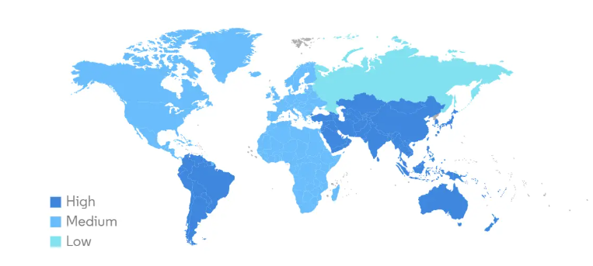
资料来源: Mordor Intelligence, HFI

全球智能电网建设进程呈显著非均衡态势，各区域市场因发展阶段的不同存在差异。
- 欧洲：全球智能计量技术策源地，市场成熟、渗透率已处高位。作为最早部署智能电网的地区，欧洲智能电表用户基础广泛。根据Berg Insight，2028年欧洲智能电表用户基数预计达2.48亿户，渗透率升至78%。Markets and Markets数据显示，2022年欧洲智能计量市场规模占全球18%，2022–2027年复合增长率（CAGR）为7.3%，市场步入以存量替换与功能升级为主的稳健增长阶段。
- 亚洲：全球最大智能电表市场，人口与电网建设双轮驱动。凭借庞大人口基数及持续扩大的电力需求，亚洲稳居全球智能电表市场份额首位。东南亚与中东正处于快速渗透期，据Markets and Markets预测，2022–2027年两地智能计量市场规模CAGR分别为6.0%和6.6%，区域需求动能充沛。
- 拉丁美洲：全球最具弹性的增量市场，低渗透率下高增长窗口已开启。拉美多国（如巴西）依托丰富水能资源，正加速向新能源与智能配网协同转型。Berg Insight数据显示，2022年拉美智能电表渗透率仅6.2%，年出货量约190万台；预计2028年出货量将增至610万台，2023–2029年市场规模CAGR高达20.5%，远超全球平均水平，成为中国电表企业出海的核心增长极。

全球智能电表市场竞争格局呈现“中西分化、模式错位”的显著特征，欧美供应商仍占据收入份额主导，但中国制造商已凭借极致成本优势在亚太市场形成绝对领导力。 目前行业整体仍处中等分散状态，预计2025年兰吉尔、艾创、森斯、霍尼韦尔、卡姆斯特鲁普前五强合计收入份额约40%。中国第一梯队企业——海兴电力、威胜控股、华立科技——通过垂直整合产业链，将单位生产成本压低30%-40%，在亚太地区电网招标中份额持续攀升，已由参与者升级为区域规则主导者。

面对中国厂商的成本挤压，西方传统供应商正加速从“硬件销售”向“软件即服务”转型：艾创于2024年收购Comverge，补强需求响应算法能力；兰吉尔则在计量终端中深度整合负荷预测与批发市场交易模块，使用户可直接参与容量市场竞价。这一转型路径虽有助于提升单客户价值与客户粘性，但短期内难以撼动中国制造商在标准化硬件交付领域的成本护城河。

2.2数智能效管理解决方案：载波通信芯片需求扩张，双模升级与场景拓展双轮驱动
公司业务以物联网为基础，配合芯片及人工智能技术，提供数字电网及智能城市两大类解决方案。

数字电网解决方案例子包括(一)智能配网自动化，涉及配电线路的故障定位与故障隔离；(二)用电信息采集系统，作为向供电企业的计量自动化系统，实现自动抄表、远程控制等；(三)基站能效监测；(四)信号盲区解决方案；(五)智能配变台区解决方案，提供相关监测和评估预警；(六)现场作业终端应用方案，实现智能电表和用电信息采集故障诊断、现场巡视、电价调整、停复电功能。

智慧城市解决方案涉及电力、水务、燃气、热力等不同行业，例子包括(一)供水生产调度系统；(二)雨情水文监测系统；(三)智能消防栓系统；(四)供水管网地理信息系统；(五)智能水计量与管理系统方案。

传统计量表与智能计量表的本质差异在于通信能力，其核心载体是电力线载波通信芯片。 该芯片主要嵌入于具备载波通信功能的电能表、采集器、集中器等信息采集终端，承担能量数据的自动抄读与远程传输任务，是数字电网、智慧城市实现“可读、可测、可控”的信息神经末梢。

图：智能电表结构拆解
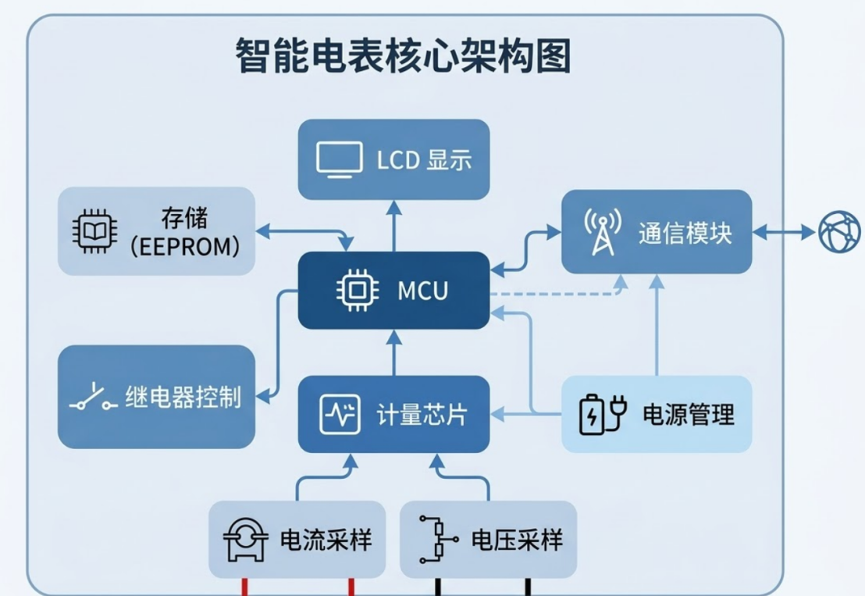
资料来源: 钜泉科技招股说明书，HFI

电力线载波通信技术历经从窄带到宽带、从单模到双模的迭代跃迁，双模方案已成为国网标配并驱动用电信息采集能力质的提升。 早期载波技术以窄带单载波调制（BFSK、BPSK）为主，逐步演进至窄带OFDM多载波、高速OFDM多载波；2018年电科院牵头启动高速OFDM双模（HPLC+HRF）企标立项，2020年标准发布，2022年启动招标并于当年四季度实现国网全面切换。双模通信深度融合高速电力线载波（HPLC）与高速无线（HRF），实现有线覆盖广度与无线灵活性的优势互补。相较前代技术，其带宽、速率及抗干扰能力显著提升，支撑分钟级实时采集上报，电表停电事件实现零误报，漏报率压降至1%以下，充分满足新型电力系统对高频、高精度用电信息采集的刚性需求。

近年来中国电力线载波通信芯片市场规模呈现稳步增长态势。随着电力系统对通信技术的需求不断上升，以及智能电网建设的加速推进，电力线载波通信芯片的市场需求持续扩大。根据智研咨询研究报告数据，2015-2023年中国电力线载波通信芯片行业市场规模（下游应用包括电网、智慧城市、智慧园区、家电家居、新能源等）从14.25亿元增长至40.7亿元，2024年行业市场规模约达45.5亿元，同比上涨11.79%。

电力线载波通信行业集中度相对较高，头部效应明显，智芯微和海思半导体的市场份额比较领先。但随着国内企业的不断进步，头部企业的市场份额逐渐下降，其它厂商的市场空间正在扩大。国内电力线载波通信芯片设计厂家主要有智芯微、海思半导体、力合微、东软载波、前景无忧、鼎信通讯等。电力载波通信模块主要厂家有智芯微、鼎信通讯、东软载波、力合微、芯北电子、航天中电等，这6家企业2023-2024年中标量分别为：7000万只、1800万只、1500万只、1100万只、110万只、100万只，总招标量约为1.2亿只。
图：载波通信芯片竞争格局
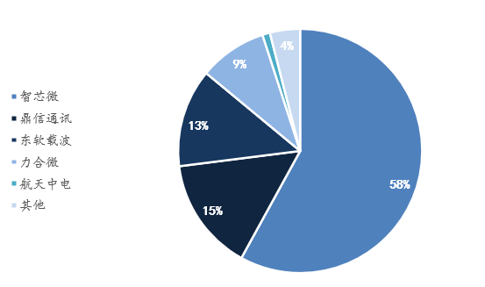
资料来源：公司公告，HFI

电力线载波通信芯片市场需求持续扩张，智能电网与物联网构成核心双引擎。 作为电力系统独有的通信方式，载波通信凭借无需额外布线、投资成本低、抗干扰能力强等先天优势，在电网用电信息采集领域已实现深度渗透；同时，随着物联网技术向智慧家居、智慧社区等民用场景加速延伸，其应用边界正从电力内网向外围泛在连接场景不断拓宽。受双重需求驱动，行业市场规模稳步跃升，预计未来数年电力线载波通信芯片市场容量将保持较快增长。

应用场景正从传统电网基建向全场景智能化加速突破。 电力线载波通信芯片已不再局限于电能表、采集器、集中器等用电信息采集终端，而是快速渗透至四表集抄、智慧社区、智慧楼宇、智能家居、路灯控制、智能充电桩及工业自动化控制等多元化领域。伴随物联网连接数爆发与终端智能化升级，载波通信作为“无新布线”的泛在连接方案，其场景覆盖密度仍有极大提升空间，行业正进入从电网专用向全场景通用转型的扩容周期。

国内政策持续赋能，叠加企业出海战略提速，全球化布局进入快车道。 国家对智能电网与物联网产业的政策倾斜，为电力线载波通信芯片行业营造了良好的发展土壤与招标准入环境。与此同时，本土头部企业积极响应“走出去”战略，通过参与国际展会、设立海外研发中心、与整机/系统出口企业协同“搭船出海”等方式，加速切入海外电表、光伏监控、智能照明等新兴市场。以力合微为代表的国产芯片厂商已在多个海外区域完成技术认证与试点部署，中国载波通信方案正由本土主导迈向全球竞争舞台。

2.3数字能源服务商：配网投资与AIDC算力爆发双翼齐飞，中国与东南亚市场共筑增量
电力系统是一个生产和提供电力能源、满足社会电力需求的复杂系统，由发电、变电、输电、配电和用电环节组成。发电厂将各种形式的能源通过发电设备转换成电能后，在变电场所按照合理的电压等级升压输送并分级降压，使得电能通过输电网输送、配电网分配到最终电力用户，从而完成电能从生产到使用的整个过程。

图：电力系统环节
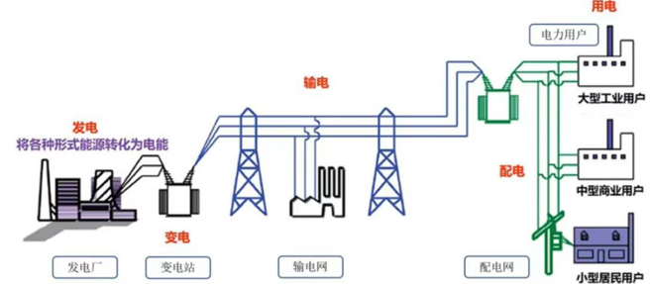
资料来源：HFI

根据电压等级来划分，配电网可分为高压配电网、中压配电网和低压配电网。配电网由架空线路、电缆、杆塔、配电变压器、隔离开关、开关柜、环网柜、故障指示无功补偿器及一些附属设施等组成。

十五五电网投资迈入4万亿时代，配网智能化成核心落点。国家电网已明确，“十五五”期间（2026—2030年）固定资产投资预计达4万亿元，较“十四五”增长40%。投资重心明确指向三大方向：服务年均新增约2亿千瓦风光新能源的接入与消纳、提升跨区跨省输电能力、满足超3500万台充电设施的并网需求。南方电网虽未披露整体投资规模，但旗下南网储能等公司近期密集发布抽水蓄能、储能站改造、设备维护等领域招标项目，折射出其在储能调度与电网升级端同样保持高强度投入。

《关于促进电网高质量发展的指导意见》将配网智能化改造从配套选项上升为2030年前电网投资的主战场。国家发改委与能源局联合印发的《关于促进电网高质量发展的指导意见》，进一步从顶层设计上框定2030年前电网投资的总体规模与流向结构。在新型电力系统加速构建的背景下，配电网正经历从“单向输电通道”向“有源互动平台”的根本性角色跃迁。分布式光伏、电动汽车充电桩、微电网等海量新兴主体的广泛接入，对配电网的灵活性、可靠性、可观测性与智能调控能力提出系统性挑战。本轮电网投资的结构性转向由此确立：配网侧智能化改造已从配套选项上升为投资主战场。

在电网运营商之外，配电设备的网外业务正加速向高价值场景渗透，轨道交通、工业园区、大型公共设施等领域需求稳健，而数据中心已成为最具爆发力的核心增长极。数据中心物理环境规划是保障算力基础设施高可靠运行的核心底座，其空间布局、电力、制冷及网络布线四大系统需围绕“可用性、可扩展性、可运维性”三大原则协同设计。

- 空间布局：功能分区与预留冗余并重，支撑全生命周期柔性扩容。 需依据设备类型与功率密度，合理划分主机房、网络机房、存储机房、配电室、蓄电池室等功能区域，并预留充足扩容空间。机柜排列、通道宽度及走线路径需兼顾散热效率与运维便利性，确保线缆弯曲半径与布放松弛度符合规范，从物理层面规避后期改造成本。
- 电力系统：数据中心生命线，冗余架构与智能监控缺一不可。 须根据功率密度与可用性等级（如Tier III/IV），科学配置UPS、柴油发电机、高低压配电设备容量及数量，并采用双路供电、2N冗余等拓扑结构。配套的电力监控系统需实现设备状态实时监测、故障预警与远程调度，为连续运行构筑最后一道防线。
- 制冷系统：热密度攀升倒逼精准制冷与系统联动。 需依据IT热负荷动态选型冷冻水机组、冷却塔及末端空调，并推广架空地板送风、冷通道封闭等高效气流组织方式。同时，制冷系统须与电力、动环监控系统深度耦合，通过AI调优实现“按需供冷”，在保障环境恒温恒湿的前提下最大化节能效率。
- 网络布线：结构化、模块化部署，为高速互联奠定物理基础。 应基于网络架构与带宽需求，合理选择铜缆/光缆介质及接口类型，采用模块化、结构化布线方式。水平与垂直布线需严格规范线缆走向、弯曲半径及捆扎密度，并建立全链路标识、测试与数字档案管理体系，为业务快速开通及故障定位提供精确支撑。

图：数据中心架构
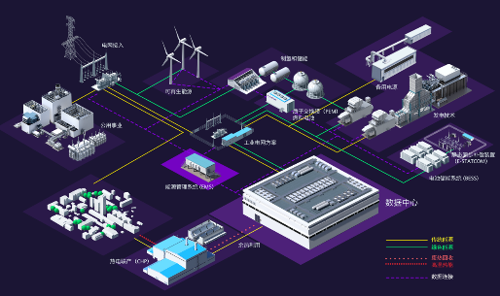
资料来源：西门子绿色低碳与可靠性白皮书，HFI

全球正处在人工智能驱动的算力基础设施投资浪潮之中，数据中心已跃升为数字经济时代的“新型关键基础设施”。自2023年生成式AI爆发以来，全球算力需求呈指数级扩张，各国与企业争相加码投入。根据Dell’Oro最新预测，2029年全球数据中心资本支出将达1.2万亿美元，2024–2029年复合增长率高达21%，标志着未来五年数据中心建设将进入空前繁荣周期。

算力扩张与能耗压力相伴而生，数据中心电力消耗正成为全球能源版图中不可忽视的增量项。国际能源署数据显示，全球数据中心装机容量已从2005年的21.4吉瓦增至2021年的66.9吉瓦，预计2025年将进一步攀升至114.3吉瓦，二十年增长逾5倍。与此同时，数据中心耗电量预计2025年将达485.4太瓦时，占全球用电量的1.7%，能源密度与运行负荷的持续抬升，对供电可靠性、能效水平及碳减排目标构成系统性考验。

图：全球数据中心容量
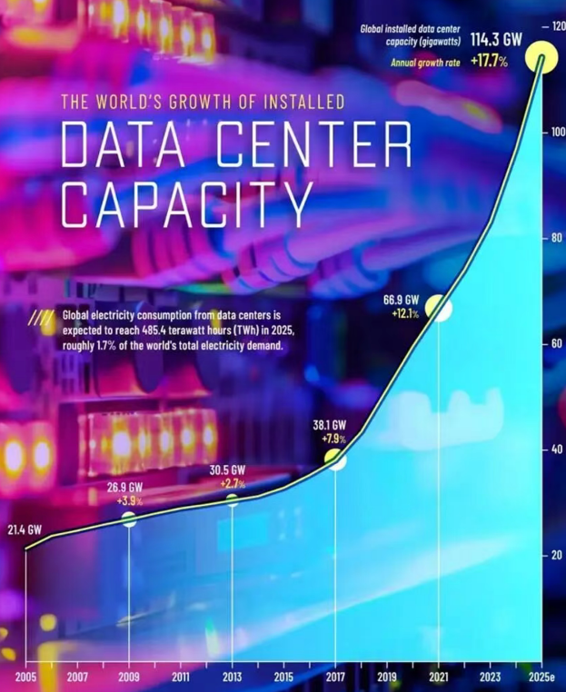
资料来源：Dell’Oro，HFI

全球算力基础设施布局呈现显著的美中双极主导格局，两国合计占据近七成装机份额，区域算力梯度清晰。 截至2024年，全球数据中心总装机容量约122.2吉瓦，美国与中国为第一梯队，分别达53.7吉瓦与31.9吉瓦，合计占比约70%，远超其他国家和地区。欧洲位列第二梯队，欧盟及英国合计装机约14.5吉瓦；亚太其他地区中，日本与韩国共约6.6吉瓦，印度约3.6吉瓦，正在成为增量算力布局的重要支点。中东、非洲及拉美地区仍处起步阶段，装机容量分别为1.1吉瓦、1.5吉瓦及1.2吉瓦（以巴西为主），但受益于数字化追赶与能源转型，已呈现加速追赶态势。整体来看，全球算力版图正从“美中欧三极”向“美中主导、亚太多极、新兴跟进”的区域格局演化。

中国算力基础设施已进入规模扩张与结构升级并行的新阶段，智能算力正成为增长主引擎。截至2024年底，全国在用算力中心机架总数突破880万标准机架，算力总规模达280EFLOPS，其中智能算力占比已提升至32%，反映以大模型训练、AI推理为代表的新一代算力需求正加速放量。

人工智能技术革命正在从底层重构数据中心的基础设施标准。相较于传统互联网服务，AI算力任务在计算密度、持续负载时长相较于传统业务呈数量级跃升，对供电系统的可靠性、冗余等级，制冷方案的散热效率，以及整体PUE能效指标提出远高于过往的刚性约束。数据中心正由“通用算力仓库”向“智算专用工厂”加速演进。

“东数西算”国家战略牵引全国算力资源优化重配。围绕京津冀、长三角、粤港澳大湾区、成渝及贵州、内蒙古、甘肃、宁夏八大枢纽节点，国家正系统构建“东部实时算力+西部非实时算力+西部绿电消纳”的协同格局。这一布局既疏解了东部能源与土地承载压力，也为西部可再生能源本地转化与算力产业落地提供战略支点。

市场侧，IDC基础设施投资仍处长期上行通道。据市场研究预测，到2030年中国互联网数据中心基础设施年投资规模将达2800亿元人民币，2024–2030年复合增长率约7%，增速稳健、空间可观。伴随算力需求从“通用计算”向“智能计算”切换，存量改造与新建投资有望形成双轮驱动。

图：中国数据中心基础设施行业规模（单位：亿元人民币） |  | 图：中国数据中心基础设施算力总规模和机架数量
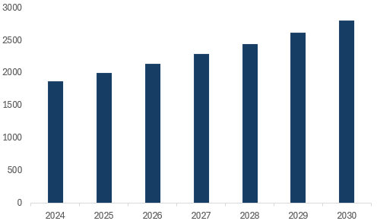 |  | 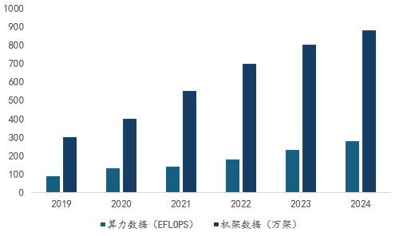
资料来源: 智研瞻, HFI |  | 资料来源: 国家数据局, HFI

东南亚正迅速崛起为全球数字基础设施版图的新增长极，区域数据中心市场已进入爆发式扩张通道。受互联网用户激增、数字经济蓬勃发展及各国产业数字化转型三重驱动，东南亚数据中心需求呈指数级攀升。据估算，到2030年区域市场规模将扩张至约300亿美元，年均增速超过15%，成为全球算力布局中最具活力的增量市场之一。

新加坡作为亚太数据中心重镇，正因土地与能源硬约束转向供给管制，产能外溢效应加速释放。该国对超大型数据中心项目实行配额管理，新建供给持续趋紧，客观上推动资本向周边国家分流，开启“新加坡+周边”的多极算力协同格局。

马来西亚、印度尼西亚、泰国承接溢出红利，成为跨国资本竞逐的新兴热土。
- 马来西亚计划五年内将数据中心总容量提升80%，2030年全国装机目标达2.53吉瓦，政策牵引力度显著；
- 印尼以雅加达为核心圈，多个大型园区密集落地，本土龙头DCI公司近期启用第八座数据中心，创该国规模之最；
- 泰国则通过放宽投资激励快速卡位，投资委员会（BOI）已批准总额7.27亿美元的数据中心项目，力图打造“千兆数据中心时代”的区域枢纽。

越南、菲律宾等后发国家同样展现强劲潜力，多元梯队格局正在成型。越南绿色数据中心市场预计2025–2033年复合增长率达15.3%；菲律宾则凭借Equinix等国际巨头的本地化布局，加速融入全球算力网络。

图：东南亚数据中心建设情况
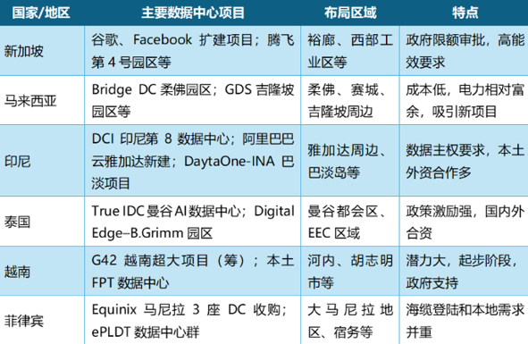
资料来源：公司公告，HFI

总体来看，东南亚已从单一节点依赖迈向多国协同发力、区域共同崛起的新阶段。 这一轮数据中心建设热潮不仅重塑本地数字基础设施版图，也为上游配电设备、制冷系统及电力载波通信方案提供商开辟了广阔出海空间。

3护城河深厚叠加强劲增长动力，公司发展正处价值释放快车道

3.1三大业务协同构建全链条服务能力
威胜控股通过智能电网解决方案、数智能效管理解决方案及数字能源服务商三大业务板块的有机协同，构建了覆盖“计量—通信—配用电”全链条的产品矩阵。 三大业务均以电能计量、数据传输与能效管理为技术根基，在客户层面形成显著协同效应：当客户已采用公司某一板块服务后，威胜能够深度挖掘其潜在需求，实现从单一产品供应商向综合解决方案提供商的角色跃迁。这种“以点带面”的交叉销售模式，一方面提升单客户价值贡献，另一方面通过多业务绑定巩固合作关系。目前，协同效应已覆盖电力企业（国网、南网、发电集团）、非电力企业（通信运营商、石油石化、数据中心）及海外客户三大客群，为核心客户提供从智能计量终端到配网自动化的全栈式解决方案。同时，公司正前瞻布局直流供电能力解决方案与液冷散热模块产品，将其作为新一代核心竞争力打造方向，以更好适配AI数据中心等场景对高效供电与极致散热的刚性需求，为未来增长注入新动能。

图：公司产品矩阵
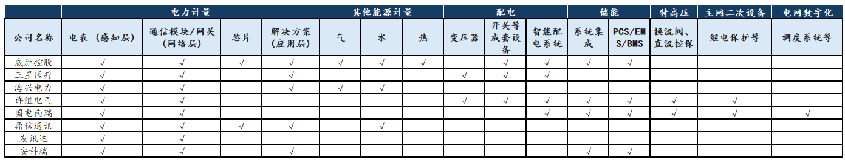
资料来源：公司官网，HFI

3.2三十载深耕筑牢高壁垒客户关系
三十余年行业深耕，为威胜控股积淀了广泛而稳定的全球客户网络，客户关系已成为公司最核心的竞争壁垒之一。 公司客户网络覆盖70多个国家和地区，累计服务客户超4000名，与众多核心客户保持十年以上战略合作关系。以两大电网公司为例：威胜从智能电网解决方案业务起步，早期即以高质量产品进入国网、南网供应链，在历次集中招标中始终保持第一梯队地位。近年来，随着两大电网对高端化、智能化产品需求释放，威胜表现愈发突出，多次在关键批次中排名行业首位。这种长达数十年的深度绑定，形成了新进入者难以逾越的信任壁垒与属地化服务门槛。

图：客户覆盖
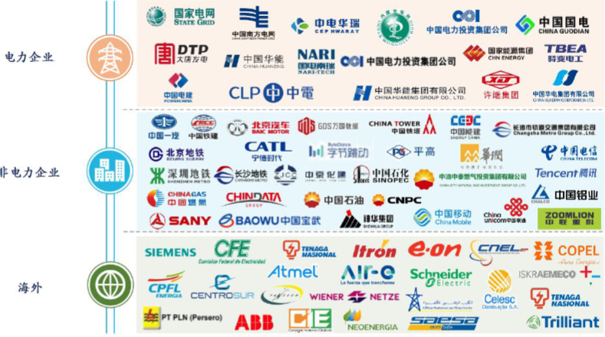
资料来源：公司官网，HFI

3.3招标持续领先巩固行业头部地位
威胜控股是中国电智能计量领域的头部企业，在国网、南网计量设备集中招标中保持持续领先。2020年，公司在国网、南网集采招标中合计中标金额为6.2亿元人民币；至2024年，这一数字已攀升至10.4亿元，创下历史新高，2020–2024年中标金额复合增长率（CAGR）达13.8%，显著高于行业平均水平。份额方面，2020–2024年威胜在国网电能表设备招标中的份额稳定在3%左右，在南方电网计量设备招标中的份额始终保持在10.2%–11.1%的行业领先区间，头部地位持续巩固。

尤为值得关注的是，公司在高端智能电表领域的竞争优势更为突出。2025年，尽管国网、南网招标启动较晚，但已公布批次中威胜表现依旧抢眼：在国家电网计量设备第一、二批集中招标中，威胜累计中标金额排名行业第一，中标份额超过3%；在南方电网公布的第一批计量设备招标中，威胜同样以10.7%的份额位居首位。随着电网智能化、低碳化转型加速，对高精度、高可靠性、多功能集成的高端电表需求将持续释放。威胜凭借强劲的研发实力与在高端产品上的先发优势，已在新一代智能物联表、多芯模组化电表等前沿领域形成技术卡位。展望未来，公司在国网、南网后续批次及高端产品招标中有望延续优异表现，头部份额有望进一步扩张。

3.4配电网升级投资加码，拉动智能终端设备需求
十五五”电网投资高景气，配网智能化改造成主战场。国家电网已明确“十五五”期间固定资产投资预计达4万亿元，较“十四五”增长40%，投资方向明确向配网侧倾斜，聚焦服务每年2亿千瓦风光新能源接网、3500万台充电桩互动调控等新要素接入需求。南方电网2026年计划投资1800亿元，重点投向配网升级与智能化转型。配电网功能定位正从“输电网络”向“有源互动平台”转变，对智能化终端设备的刚性需求随之提升。

3.5海外扩张纵深推进，全球化产能与市场布局持续突破
“产能出海+本地化运营”升级，全球六大基地相继落成。 威胜控股正加速搭建覆盖全球的产能与市场网络，海外业务已从“产品出海”升级为“产能出海+本地化运营”，成为公司中长期增长的核心引擎。截至目前，公司已在全球设立六大生产与研发基地——墨西哥、巴西、坦桑尼亚、匈牙利、印尼及马来西亚工厂相继投入运营。匈牙利工厂的落成标志着公司正式切入欧洲市场，可针对欧盟标准推出本地化产品及解决方案；印尼及马来西亚工厂的投产则强化了东南亚市场的交付能力，其中马来西亚附属公司Weyoung Technology已与万国数据国际业务分支DayOne签署战略合作协议，围绕数据中心领域展开深度协同，共同建设长期、绿色数字生态系统。沙特技术服务中心亦顺利落成，进一步完善中东布局。

海外订单持续放量，AIDC需求成新增长极。 海外本地化产能的持续完善，显著提升了公司在海外市场的竞标能力与交付效率。2025年威胜信息境外营业收入达5.64亿元，同比增长33.98%，占主营业务收入19.06%，较上市前增长4.36倍。目前业务版图已覆盖埃及、南非、中东、东南亚等地。受强劲的人工智能数据中心(AIDC)需求推动，公司海外客户2026年新订单金额预计将增长54%至20亿元人民币。伴随全球电网智能化升级与数据中心建设浪潮，公司海外订单有望持续放量，向2025年海外业务占比进一步提升的目标稳步迈进。

3.6 AIDC机架密度提升+冗余要求升级，配电架构优化驱动增量投资
功率密度飙升倒逼供电架构革新。随着人工智能算力需求呈指数级增长，数据中心单机柜功率密度正从传统的4-6kW快速跃升至20-40kW，并进一步向百千瓦乃至兆瓦级迈进。这一量级跃迁对供电架构提出了前所未有的挑战：传统UPS交流供电方案在效率和空间占用上面临瓶颈，240V直流及OCP整机柜48V直流架构在高功率传输下损耗过大、线缆成本激增，且难以满足下一代AI芯片对动态响应和电压稳定性的严苛要求。与此同时，功率密度提升带来的散热压力也迫使供电系统必须与制冷架构协同重构，传统供配电制式已难以同时满足空间、能效、可靠性和负载响应四重约束。

图：数据中心供电方案对比
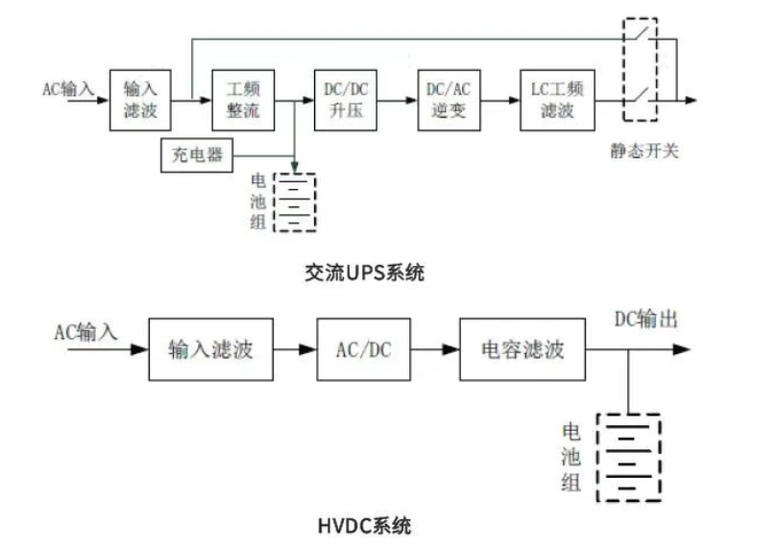
资料来源：英伟达白皮书，HFI

800V HVDC成智算中心标配方向。 在此背景下，800V高压直流（HVDC）凭借稳定、高效、节材和高带载能力的显著优势，正成为智算中心供配电架构的演进共识。目前行业主要探索两条技术路径：一是±400V HVDC方案，产业链相对成熟、安全性较高，但需三线传输且对负载平衡要求严格；二是800V（含750V）方案，可实现全链路供电损耗最低、铜材用量最省，能效优势最为突出，且完美适配英伟达下一代AI服务器的电源接口需求，但供应链配套、绝缘安全及成本控制仍是规模化应用需要攻克的关键挑战。

巨头布局驱动配电设备增量投资。 供电架构的全面升级正催生配电设备全链条的增量投资机会。国际科技巨头已率先布局：谷歌、微软、Meta等聚焦分离式独立电源架构，将电源组件从IT机柜独立至侧边机柜，并联合发布OCP Diablo 400项目规范，推动±400V HVDC方案标准化；英伟达则联合英飞凌等前瞻布局800V HVDC全栈架构，实现800V直流全程传输，计划2027年量产，适配兆瓦级机架与下一代AI芯片。这一趋势将直接拉动高压直流配电柜、智能母线、DC/DC变换器、保护开关等核心设备的迭代需求，并为具备电力电子与配电系统融合设计能力的供应商打开全新成长空间。威胜信息2025年AI+收入同比增长89.7%，收入占比同比提升9个百分点至24%，在低中压配电侧积累的供电架构与控制逻辑理解，使其具备向数据中心房间侧电源及相关控制系统拓展的能力，有望在“电力-算力”协同重构中占据关键卡位。

4.估值与投资建议

4.1 盈利预测
- 总营收

我们预计公司在2026年至2028年期间的收入将分别达到123.41/147.07/ 172.28亿人民币，净利润分别为18.73/22.27/26.22亿人民币。

图：2026-2028年收入分业务板块拆分（百万元）
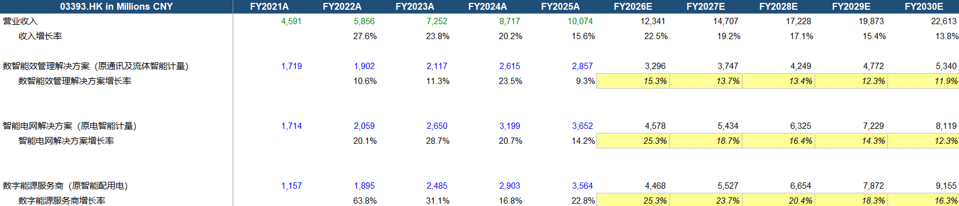
资料来源: Wind, HFI

4.2 估值分析
基于贴现现金流（DCF）估值模型，我们对公司未来经营现金流进行测算，并综合考虑行业增长前景、公司竞争地位及盈利能力，给予公司目标价40.94元。首次覆盖，给予“优于大市” 的投资评级。

图：DCF模型
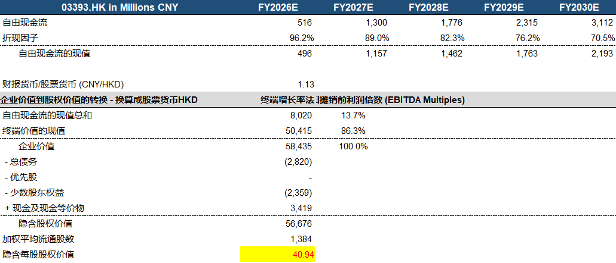
资料来源: Wind, HFI

图：财务汇总
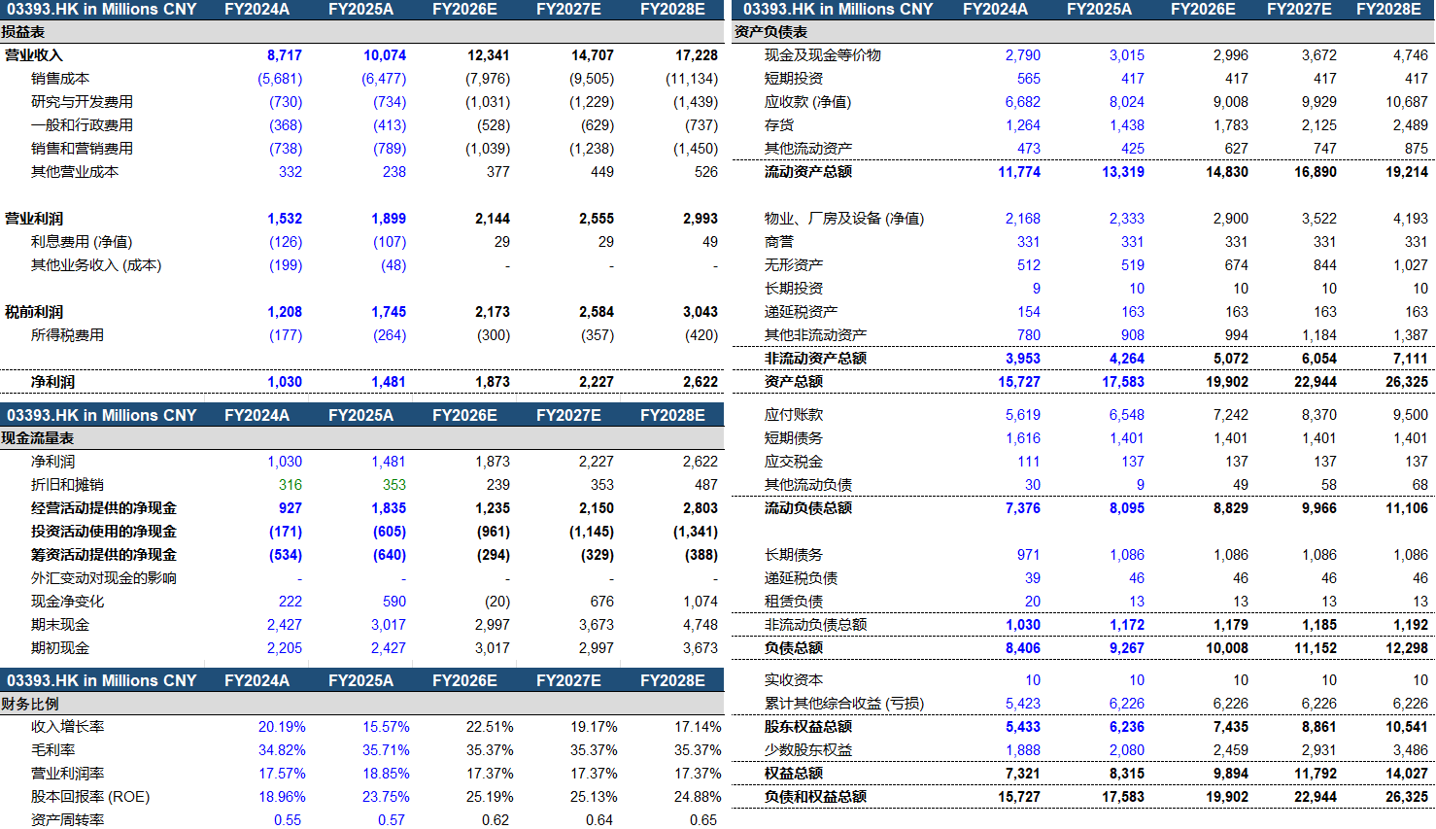
资料来源: Wind, HFI

5. 风险
国家电网及南方电网集采招标量价不及预期；海外市场业务增长速度慢于预期；海外生产成本上升

APPENDIX 1
Summary
Wasion Holdings: Expert in Energy Metering and Energy Efficiency Management. As China's leading provider of overall solutions for energy metering and smart power distribution and utilization, the company has built a matrix of three major businesses: Smart Grid Solutions, Smart Energy Efficiency Management Solutions, and Digital Energy Service Provider. By covering the entire product chain of "metering - communication - power distribution and utilization," the company has formed a deep client moat in fields such as power, water, gas, and large-scale public buildings.

Power Grid Investment in the "15th Five-Year Plan" Enters the 4-Trillion Era; Smart Distribution Networks Usher in a Cycle of Rising Volume and Prices. With the large-scale grid connection of new energy under the "Dual Carbon" strategy, the intelligent transformation of the distribution network has become a rigid demand. The State Grid's fixed asset investment during the "15th Five-Year Plan" is expected to reach 4 trillion yuan, an increase of 40% compared to the "14th Five-Year Plan," with the investment focus clearly shifting towards the distribution network side. Starting from 2026, the new standard electricity meters will enter a major year of comprehensive supplementary bidding, and the price limits are generally over 20% higher than the previous average winning bid prices. As a top-tier enterprise in the industry, the company is expected to deeply benefit from the new cycle of "rising volume and prices".

AIDC Computing Power Explosion Drives Power Distribution Architecture Innovation; Digital Energy Business Opens a New Growth Pole. The exponential growth of AI computing power has driven the rack density of data centers (AIDC) to jump from 4-6kW to 20-40kW and above, forcing the power supply architecture to evolve towards 800V high-voltage direct current (HVDC). The company has deep technical reserves on the low and medium voltage power distribution side, and its digital energy business is accelerating its penetration into high-value scenarios such as data centers and energy storage. In 2025, the company's AI-related revenue grew by nearly 90% year-on-year, which has become one of the strongest drivers for its performance growth.

Deepening Global Layout; "Capacity Going Global" Enters the Fast Lane of Value Release. The company has established six major production and R&D bases globally, including in Mexico, Brazil, and Hungary, achieving a strategic upgrade from "products going global" to "localized operations". Benefiting from overseas power grid upgrades and AIDC demand, new overseas orders are expected to grow by 54% to 2 billion RMB in 2026. The continuous increase in the proportion of overseas business will further optimize the company's gross profit structure.

Valuation and Recommendations
We expect the company's revenue to reach 12.341 billion / 14.707 billion / 17.228 billion RMB during the period from 2026 to 2028, with net profits of 1.873 billion / 2.227 billion / 2.622 billion RMB, respectively. Based on the Discounted Cash Flow (DCF) valuation model, we initiate coverage with an "Outperform" rating and a target price of 40.94 RMB.

Risk Warnings
Centralized procurement bidding volume and prices of the State Grid and China Southern Power Grid failing to meet expectations; slower-than-expected business growth in overseas markets; rising overseas production costs.

[Table_APPENDIX]
[Table_disclaimer]
附录APPENDIX
重要信息披露
本研究报告由华福国际（香港）金融控股有限公司（下称华福国际）分销，在其许可的司法管辖区内从事证券活动。
IMPORTANT DISCLOSURES
This research report is distributed by HuaFu International (HK) Financial Holdings Limited (referred as HuaFu International below), which is authorized to engage in securities activities in its respective jurisdiction.
分析师认证Analyst Certification:
我， 杨斌，在此保证（i）本研究报告中的意见准确反映了我们对本研究中提及的任何或所有目标公司或上市公司的个人观点，并且（ii）我的报酬中没有任何部分与本研究报告中表达的具体建议或观点直接或间接相关；及就此报告中所讨论目标公司的证券，我们（包括我们的家属）在其中均不持有任何财务利益。I, Bin Yang, certify that (i) the views expressed in this research report accurately reflect my personal views about any or all of the subject companies or issuers referred to in this research and (ii) no part of my compensation was, is or will be directly or indirectly related to the specific recommendations or views expressed in this research report; and that I (including members of my household) have no financial interest in the security or securities of the subject companies discussed.
我， 邓轶达，在此保证（i）本研究报告中的意见准确反映了我们对本研究中提及的任何或所有目标公司或上市公司的个人观点，并且（ii）我的报酬中没有任何部分与本研究报告中表达的具体建议或观点直接或间接相关；及就此报告中所讨论目标公司的证券，我们（包括我们的家属）在其中均不持有任何财务利益。I, Yida Deng, certify that (i) the views expressed in this research report accurately reflect my personal views about any or all of the subject companies or issuers referred to in this research and (ii) no part of my compensation was, is or will be directly or indirectly related to the specific recommendations or views expressed in this research report; and that I (including members of my household) have no financial interest in the security or securities of the subject companies discussed.
利益冲突披露Conflict of Interest Disclosures
华福国际及其某些关联公司可从事投资银行业务和/或对本研究中的特定股票或公司进行做市或持有自营头寸。就本研究报告而言，如需了解其中提到的某一公司信息，请发邮件至lcd@hfisec.com.hk）
HuaFu International and some of its affiliates may engage in investment banking and / or serve as a market maker or hold proprietary trading positions of certain stocks or companies in this research report. As far as this research report is concerned, please send an email to lcd@hfisec.com.hk if the information about any company mentioned in this report is needed).
评级定义（从2020年7月1日开始执行）：
华福国际采用相对评级系统来为投资者推荐我们覆盖的公司：优于大市、中性或弱于大市。投资者应仔细阅读华福国际的评级定义。并且华福国际发布分析师观点的完整信息，投资者应仔细阅读全文而非仅看评级。在任何情况下，分析师的评级和研究都不能作为投资建议。投资者的买卖股票的决策应基于各自情况（比如投资者的现有持仓）以及其他因素。
分析师股票评级
优于大市，未来12-18个月内预期相对基准指数涨幅在10%以上，基准定义如下
中性，未来12-18个月内预期相对基准指数变化不大，基准定义如下
弱于大市，未来12-18个月内预期相对基准指数跌幅在10%以上，基准定义如下
各地股票基准指数：日本 – TOPIX, 韩国 – KOSPI, 台湾 – TAIEX, 印度 – Nifty100, 美国 – SP500; 其他所有中国概念股 – MSCI China.
Ratings Definitions (from 1 Jul 2020):
HuaFu International uses a relative rating system using Outperform, Neutral, or Underperform for recommending the stocks we cover to investors. Investors should carefully read the definitions of all ratings used in HuaFu International Research. In addition, since HuaFu International Research contains more complete information concerning the analyst's views, investors should carefully read HuaFu International Research, in its entirety, and not infer the contents from the rating alone. In any case, ratings (or research) should not be used or relied upon as investment advice. An investor's decision to buy or sell a stock should depend on individual circumstances (such as the investor's existing holdings) and other considerations.
Analyst Stock Ratings
Outperform: The stock’s total return over the next 12-18 months is expected to exceed the return of its relevant broad market benchmark by over 10%, as indicated below.
Neutral: The stock’s total return over the next 12-18 months is expected to be in line with the return of its relevant broad market benchmark, as indicated below. Underperform: The stock’s total return over the next 12-18 months is expected to be below the return of its relevant broad market benchmark by over 10%, as indicated below.
Benchmarks for each stock’s listed region are as follows: Japan – TOPIX, Korea – KOSPI, Taiwan – TAIEX, India – Nifty100, US – SP500; for all other China-concept stocks – MSCI China.

华福国际非评级研究：华福国际发布计量、筛选或短篇报告，并在报告中根据估值和其他指标对股票进行排名，或者基于可能的估值倍数提出建议价格。这种排名或建议价格并非为了进行股票评级、提出目标价格或进行基本面估值，而仅供参考使用。
HuaFu International Non-Rated Research: HuaFu International publishes quantitative, screening or short reports which may rank stocks according to valuation and other metrics or may suggest prices based on possible valuation multiples. Such rankings or suggested prices do not purport to be stock ratings or target prices or fundamental values and are for information only.
华福国际A股覆盖：华福国际可能会就中国A股进行覆盖及评级。华福证券，华福国际于福州的母公司，也会于中国发布中国A股的研究报告。但是，华福国际使用与华福证券不同的评级系统，且可能有完全独立的不同研究覆盖团队，所以华福国际与华福证券的中国A股评级、目标价乃至分析逻辑可能有所不同。
HuaFu International Coverage of A-Shares: HuaFu International may cover and rate A-Shares . HuaFu Securities, the ultimate parent company of HuaFu International based in FuZhou, covers and publishes research on these same A-Shares for distribution in mainland China. However, the rating system employed by HuaFu International differs from that used by HuaFu Securites and even the teams covering the same A-share stocks might be totally independently different, as a result there may be a difference in their coverage ratings, target prices and research logics for the same A-share stocks.
重要免责声明：
本报告由华福国际发行，该公司是根据香港证券及期货条例（第571章）持有第4类受规管活动（就证券提供意见）的持牌法团。
本文件所载信息和观点已被编译或源自可靠来源，但华福国际或任何其他属于华福国际的成员对其准确性、完整性和正确性不做任何明示或暗示的声明或保证。本文件中所有观点均截至本报告日期，如有更改，恕不另行通知。本文件仅供参考使用。文件中提及的任何公司或其股票的说明并非意图展示完整的内容，本文件并非/不应被解释为对证券买卖的明示或暗示地出价或征价。在某些司法管辖区，本文件中提及的证券可能无法进行买卖。如果投资产品以投资者本国货币以外的币种进行计价，则汇率变化可能会对投资产生不利影响。过去的表现并不一定代表将来的结果。某些特定交易，包括设计金融衍生工具的，有产生重大风险的可能性，因此并不适合所有的投资者。您还应认识到本文件中的建议并非为您量身定制。分析师并未考虑到您自身的财务情况，如您的财务状况和风险偏好。因此您必须自行分析并在适用的情况下咨询自己的法律、税收、会计、金融和其他方面的专业顾问，以期在投资之前评估该项建议是否适合于您。若由于使用本文件所载的材料而产生任何直接或间接的损失，华福国际及其董事、雇员或代理人对此均不承担任何责任。
除对本文内容承担责任的分析师除外，华福国际及我们的关联公司、高级管理人员、董事和雇员，均可不时作为主事人就本文件所述的任何证券或衍生品持有长仓或短仓以及进行买卖。华福国际的销售员、交易员和其他专业人士均可向华福国际的相关客户和公司提供与本文件所述意见相反的口头或书面市场评论意见或交易策略。华福国际可做出与本文件所述建议或意见不一致的投资决策。但华福国际没有义务来确保本文件的收件人了解到该等交易决定、思路或建议。
请访问华福国际网站 www.hfisec.com.hk ，查阅更多有关华福国际为预防和避免利益冲突设立的组织和行政安排的内容信息。
IMPORTANT DISCLAIMER
The research report is issued by HuaFu International, a licensed corporation to carry on Type 4 regulated activity (advising on securities) for the purpose of the Securities and Futures Ordinance (Cap. 571) of Hong Kong.
The information and opinions contained in this research report have been compiled or arrived at from sources believed to be reliable and in good faith but no representation or warranty, express or implied, is made by HuaFu International or any other related members from which this research report may be received, as to their accuracy, completeness or correctness. All opinions expressed herein are as of the date of this research report and are subject to change without notice. This research report is for information purpose only. Descriptions of any companies or their securities mentioned herein are not intended to be complete and this research report is not, and should not be construed expressly or impliedly as, an offer to buy or sell securities. The securities referred to in this research report may not be eligible for purchase or sale in some jurisdictions. If an investment product is denominated in a currency other than an investor's home currency, a change in exchange rates may adversely affect the investment. Past performance is not necessarily indicative of future results. Certain transactions, including those involving derivatives, give rise to substantial risk and are not suitable for all investors. You should also bear in mind that recommendations in this research report are not tailor-made for you. The analyst has not taken into account your unique financial circumstances, such as your financial situation and risk appetite. You must, therefore, analyze and should, where applicable, consult your own legal, tax, accounting, financial and other professional advisers to evaluate whether the recommendations suits you before investment. Neither HuaFu International nor any of its directors, employees or agents accepts any liability whatsoever for any direct or consequential loss arising from any use of the materials contained in this research report.
HuaFu International and its affiliates, officers, directors, and employees, excluding the analysts responsible for the content of this document, will from time to time have long or short positions in, act as principal in, and buy or sell, the securities or derivatives, if any, referred to in this research report. Sales, traders, and other professionals of HuaFu International may provide oral or written market commentary or trading strategies to the relevant clients and the companies within HuaFu International that reflect opinions that are contrary to the opinions expressed in this research report. HuaFu Internatioal may make investment decisions that are inconsistent with the recommendations or views expressed in this research report. HuaFu International is under no obligation to ensure that such other trading decisions, ideas or recommendations are brought to the attention of any recipient of this research report.
Please refer to HuaFu International’s website www.hfisec.com.hk for further information on HuaFu International’s organizational and administrative arrangements set up for the prevention and avoidance of conflicts of interest with respect to Research.

分发和地区通知：
除非下文另有规定，否则任何希望讨论本报告或者就本项研究中讨论的任何证券进行任何交易的收件人均应联系其所在国家或地区的华福国际销售人员。
香港投资者的通知事项：华福国际负责分发该研究报告，华福国际是在香港有权实施第1类受规管活动（从事证券交易）的持牌公司。该研究报告并不构成《证券及期货条例》（香港法例第571章）（以下简称“SFO”）所界定的要约邀请，证券要约或公众要约。本研究报告仅提供给SFO所界定的“专业投资者”。本研究报告未经过证券及期货事务监察委员会的审查。您不应仅根据本研究报告中所载的信息做出投资决定。本研究报告的收件人就研究报告中产生或与之相关的任何事宜请联系华福国际销售人员。
DISTRIBUTION AND REGIONAL NOTICES
Except as otherwise indicated below, any Recipient wishing to discuss this research report or effect any transaction in any security discussed in HuaFu International’s research should contact the HuaFu International salesperson in their own country or region.
Notice to Hong Kong investors: The research report is distributed by HuaFu International, which is a licensed corporation to carry on Type 1 regulated activity (dealing in securities) in Hong Kong. This research report does not constitute a solicitation or an offer of securities or an invitation to the public within the meaning of the SFO. This research report is only to be circulated to "Professional Investors" as defined in the SFO. This research report has not been reviewed by the Securities and Futures Commission. You should not make investment decisions solely on the basis of the information contained in this research report. Recipients of this research report are to contact HuaFu International salespersons in respect of any matters arising from, or in connection with, the research report.

中华人民共和国的通知事项：在中华人民共和国（下称“中国”，就本报告目的而言，不包括香港特别行政区、澳门特别行政区和台湾）只有根据适用的中国法律法规而收到该材料的人员方可使用该材料。并且根据相关法律法规，该材料中的信息并不构成“在中国从事生产、经营活动”。本文件在中国并不构成相关证券的公共发售或认购。无论根据法律规定或其他任何规定，在取得中国政府所有的批准或许可之前，任何法人或自然人均不得直接或间接地购买本材料中的任何证券或任何实益权益。接收本文件的人员须遵守上述限制性规定。
本项研究仅供收件人使用，未经华福国际的书面同意不得予以复制和再次分发。
版权所有：华福国际2025年。保留所有权利。
People’s Republic of China (PRC): In the PRC, the research report is directed for the sole use of those who receive the research report in accordance with the applicable PRC laws and regulations. Further, the information on the research report does not constitute "production and business activities in the PRC" under relevant PRC laws. This research report does not constitute a public offer of the security, whether by sale or subscription, in the PRC. Further, no legal or natural persons of the PRC may directly or indirectly purchase any of the security or any beneficial interest therein without obtaining all prior PRC government approvals or licenses that are required, whether statutorily or otherwise. Persons who come into possession of this research are required to observe these restrictions.
This research report is intended for the recipients only and may not be reproduced or redistributed without the written consent of an authorized signatory of HuaFu International.
Copyright: HuaFu International 2025. All rights reserved

Recommendation Chart
[Table_RecommendationChart]
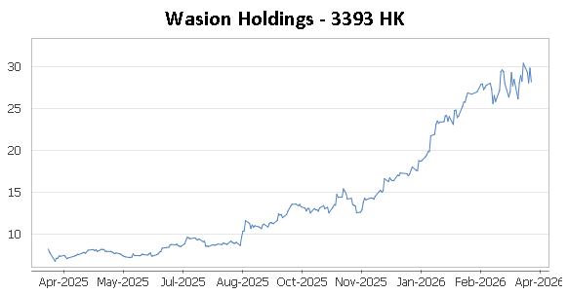
Source: Company data Bloomberg, HFI estimates

